生命教育融入教學設計
教案名稱 |  |  | 當我感到憤怒時…… |  | 教學設計者 | 校名：高雄市正興國小  姓名：吳惠娟
學程 |  |  | □高中 □國中 ■國小 |  | 教學設計者
生命教育領域 |  |  | ■人與自己 □人與社會  □人與自然 |  | 生命教育主題 | 情 緒 管 理
教學目標 |  |  | - 瞭解自己的憤怒情緒。  - 能透過圖畫裡的視覺元素看出繪者所欲傳達的情緒意涵。  - 能透過繪畫具體呈現自己的憤怒情緒。  - 能藉由情境扮演，了解憤怒情緒的紓解管道。  - 學習管理自己的情緒並知道如何適當地表達。 |  | 對應能力指標 | 生命2-2-5知道如何適當地表達自己的情緒。  生命4-2-17反省自己的生活行為及態度，並予以改進。  藝文1-2-2 嘗試以視覺、聽覺及動覺的藝術創作形式，表達豐富的想像與創作力。  藝文1-2-3 參與藝術創作活動，能用自己的符號記錄所獲得的知識、技法的特性及心中的感受。  藝文1-2-4 運用視覺、聽覺、動覺的創作要素，從事展演活動，呈現個人感受與想法。  藝文2-2-7 相互欣賞同儕間視覺、聽覺、動覺的藝術作品，並能描述個人感受及對他人創作的見解。
九年一貫課程(或高中)領域/年級 |  |  | 藝術與人文領域/三年級 |  | 教學時間 | 10/11-10/28 共5節
九年一貫課程(或高中)單元/版本 |  |  | 三上色彩的感覺／仁林版 |  | 關鍵字  (生命教育子題  或重要概念) | 情緒表達 情緒管理  自我生命維護  實踐生命價值觀
教學內容及活動設計
設計理念 |  |  | 因為「憤怒」大概是現代人最不擅處理的一種情緒，而我們的生活裡，每天都可能遇到挫折、受傷、不如意、失望、困擾、威脅等各種情況，使我們不知不覺就心煩氣躁，肚子裡一把無名火，直直要往上冒，對小學生而言，在他們的小小天地裡，也是每天上演這些的情緒困擾，然大人們總是容易壓抑小朋友的情緒，容易忽視小朋友的負面情緒原因，然而不是每個不滿都是沒有原因的，與其壓抑孩子的情緒，應教給他一個正向思考，指導學生如何適當的處理憤怒的情緒，而不要一直陷入焦灼不安之中，學習做好自己的情緒管理。  本課程期透過活動讓孩子瞭解自己的情緒，並如何適當的表達自己不滿，或轉換想法，調整自己的作為，如此一來就越容易掌控情緒，情緒管理是從自己開始，先覺察自己的情緒模式，試著去經驗我們所害怕或不喜歡的負面情緒，學習去處理它，做自己情緒的主人！  活動中介紹二本表達生氣、不開心情緒的圖畫書故事以及孟克、梵谷等畫家畫作，透過圖像的觀察以及色彩的視覺感受，覺察出藝術家如何運用色彩來做自我的情緒表達，並讓孩子也試著運用畫筆把自己平時生氣或憤怒時的情緒具體地表達出來，並做畫作的欣賞與個人經驗的討論！  分享教育部生命教育網-故事百寶箱《四個水梨》，讓學生試著以『代人著想』的意念來處理自己的憤怒情緒，以消減心中不滿的憤怒情緒。
教材分析 |  |  | - 憤怒的情緒是兒童的生活經驗中比較激盪的，所以最能引起他們的共鳴。透過這兩本圖畫書裡畫面所運用的色彩、線條、明暗等視覺元素，將主角人物生氣時的憤怒以圖像的形式具體的展現出來，故事內容貼近孩子的生活經驗，讓學生知道這樣不快樂與憤怒的情緒是每個人都會有的，每個人都會遇到不開心的時候。  2. 圖畫故事裡的主角最後也找出宣洩情緒的管道，也希望學生藉由此活動可以試著去了解自己的憤怒情緒，至少當自己不快樂和不滿的時候，可以學著如何靜下心來好好想想，試著學習以『代人著想』的意念來處理自己的憤怒情緒，逐漸改善不滿的壓力與感受。
教學資源 |  |  | 教師準備 | 圖畫書、圖畫紙、狀況卡、電腦、單槍投影機、學習單
 |  |  | 學生準備 | 粉臘筆、水彩用具
教學  時間 | 教學目  標編號 | 教學活動  (按照活動次序以阿拉伯數字分別編號) |  |  |  |  | 教學資源 | 教學評量
5’ | 1 | 一、準備活動  - 教師詢問學生遇到什麼情況，會有憤怒、生氣的情緒產生？當時的反應如何？感受又是如何？請學生發表。 |  |  |  |  |  | 能說出自己的感受
5’ | 1 | - 教師將學生舉出的例子羅列板書，並請學生分享當時的反應及心裡的感受，再發下學習單請學生填寫。 |  |  |  |  | 《情緒風向計》學習單 | 能確實寫出
15’ | 2 | 二、發展活動  - 教師講述《菲菲生氣了：非常、非常的生氣》、《生氣的亞瑟》二本圖畫書，教師展示圖畫書內頁，在展示的過程中，教師透過適時的發問，引導學生欣賞圖畫書的內容，並開放讓學生發表對圖畫的感受及想法。接著藉由故事的內容引導出所要講述的情緒主題。 |  |  |  |  | 《菲菲生氣了：非常、非常的生氣》、《生氣的亞瑟》圖畫書  電腦、單槍投影機 | 能仔細觀賞聆聽
5’ | 2 | - 讓學生分別就這二本書，說說這二本書中主角憤怒的原因分別為何？  (1)《菲菲生氣了：非常、非常的生氣》：媽媽要菲菲把玩具給姊姊玩。  (2)《生氣的亞瑟》：媽媽不讓亞瑟看電視，希望他趕緊上床睡覺。
10’ | 2 | - 請學生說說自己對於故事中主角處理情緒的方式有何想法以及遇到類似的問題，自己的處理經驗。  〈第一節課完〉 |  |  |  |  |  | 能說出自己的想法
20’ | 2. | - 教師再就這二本書的視覺圖像做分析討論，針對圖畫視覺要素引導學生進行欣賞。【形式分析】  (1)《菲菲生氣了：非常、非常的生氣》就內頁中所運用的強烈色彩與學生做討論。  ‧作者在每一頁運用不同的色彩有何用意呢？  ‧你對這些色彩的感覺分別為何（描述對素材的感覺）？是否有符應故事所傳達的意思？  (2)《生氣的亞瑟》就內頁所運用的線條、色彩、明暗、佈局、造型等視覺元素與學生做討論。  - 內頁的圖畫，出現了哪些線條？線條的樣式為何？  ‧你覺得哪些畫面的景象讓你感受最深刻？為什麼呢？ |  |  |  |  | 《菲菲生氣了：非常、非常的生氣》、《生氣的亞瑟》圖畫書 | 能說出自己的想法
10’ | 2 | - 教師發下鑑賞學習單，請學生回答問題。 |  |  |  |  | 鑑賞學習單、電腦、單槍投影機 | 能寫出自己的想法
10’ | . | - 介紹畫家作品，讓學生觀察畫家在作品中所運用的線條、色彩，並從人物表情姿態中去討論畫中的人物當時的心情。  ‧有關情緒表現的畫作，建議可觀賞  ＊參考網站：
1.iamanne （2005.10.1）吶喊世紀末的孟克。http://life.fhl.net/Art/cry/cry.html
2.時報閱讀網（2006/1/23）曠世傑作的秘密書摘。http://www.readingtimes.com.tw/books/book_detail.asp?pclassid=KA&prodid=KA1009&descid=37059

〈第二節課完〉
30’ | 3 | - 請學生想想當遇到讓自己很憤怒的情況時，自己的憤怒情緒一升起，就像是什麼？請學生以粉臘筆及水彩顏料具體畫出。 |  |  |  |  | 粉臘筆、水彩顏料  圖畫紙 | 能自行創作
10’ | 3 | - 教師行間巡視，待學生創作完後，教師請學生上台展示作品並發表，台下學生可就欣賞的作品進行提問。  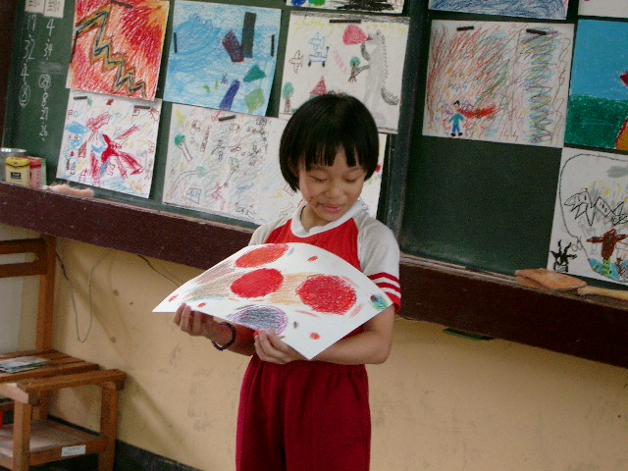  圖1 惠琴說他的憤怒情緒就像是一團一團的火球，正準備攻擊地球，想把地球給摧毀掉！  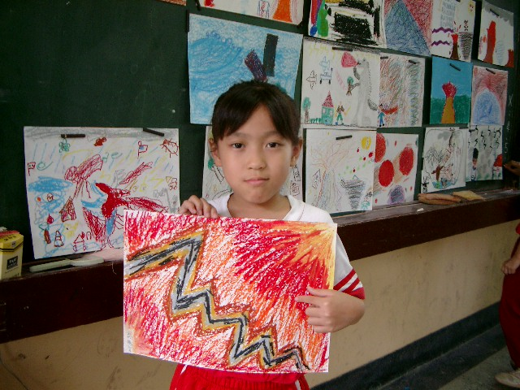  圖2欣儀說憤怒的情緒就像是從地底下傳出的地震，就像是一道火球從地底下砰出來一樣！  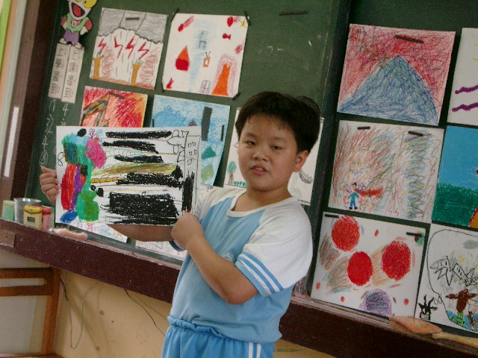  圖3敬驊說當他的憤怒情緒爆發開來時，就像是操控著一架彩色機器人，發出強光想把全世界的顏色都給吸走，讓整個世界頓時變得只剩黑與白的色彩！ |  |  |  |  |  | 能說出自己創作時的想法  能用心觀賞作品
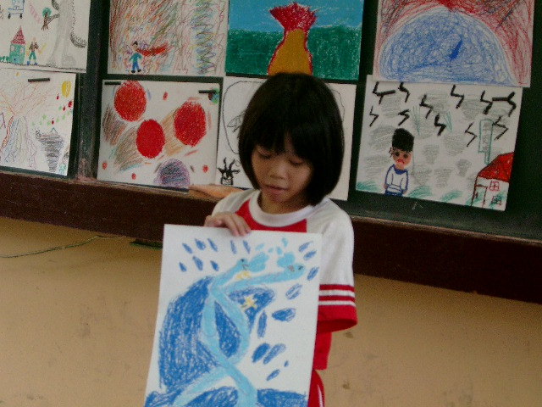
圖4佳宜說當他憤怒時，內心裡就像是有兩條水龍在爭鬥著，其中的一條水龍代表自己，另一條水龍就像是自己遇到的不開心的事情！
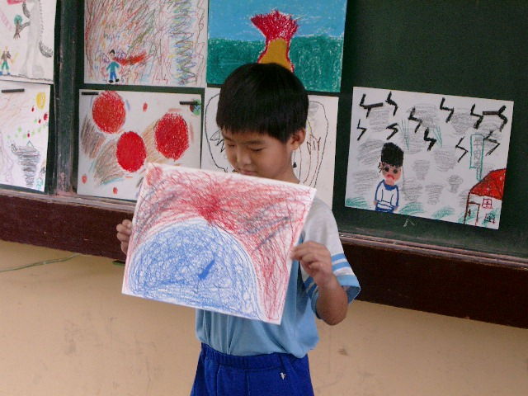
圖5帛冠說當他憤怒時，自己就像是一座爆發的火山，噴出許多的岩漿！
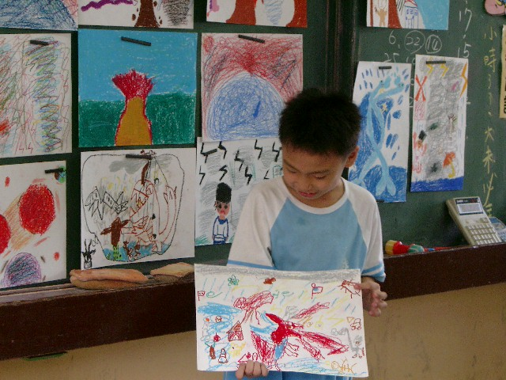
圖6 祥任說當他憤怒時，自己的憤怒情緒就像是一隻攻擊著獵物的火鳥怪獸！

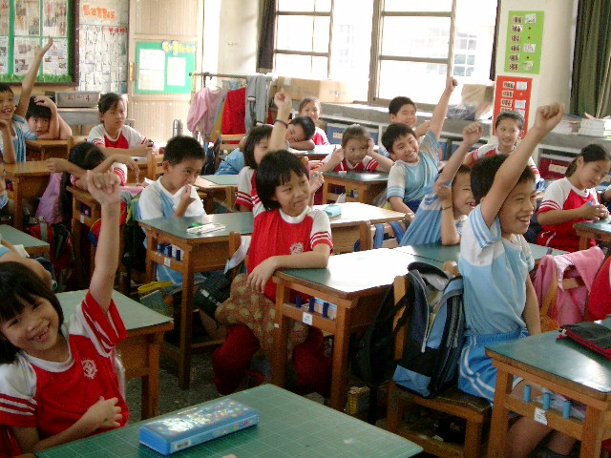
圖7 學生針對同學的作品分享，勇於提出自己的疑問！

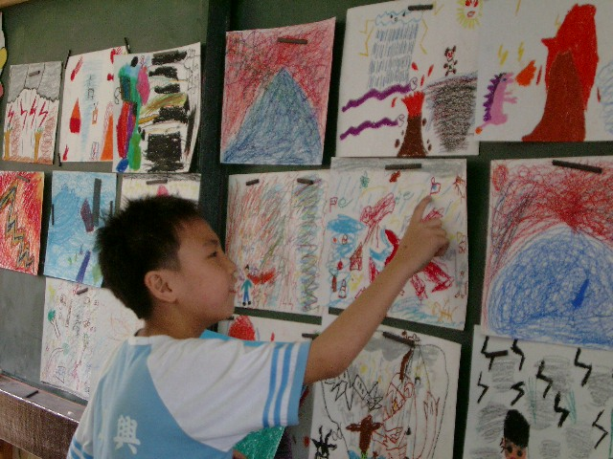
圖8 祥任上台分享對同學圖畫作品的想法。

〈第三節課完〉

30’ | 4 | - 老師就之前學生提出的憤怒的情況做一整理，做成狀況卡，請各組抽籤，並就所抽到的情況進行角色扮演，將情況模擬演出。 |  |  |  |  | 狀況卡 | 能具體地表演
10’ | 4 | ＊以下為狀況卡的問題：  狀況1：哥哥不讓我看我最喜歡的電視節目！  狀況2：下課時，有人在走廊上把我撞倒了！  狀況3：我的好朋友沒有邀請我參加他的生日宴會。  狀況4：我想和同學去聽演唱會，但是爸媽不准我去！  狀況5：爸爸要我不要再玩了，趕緊上床睡覺。  狀況6：我和姐姐輪流做家事，但他沒有完成她的工作，害我被媽媽數落一頓！  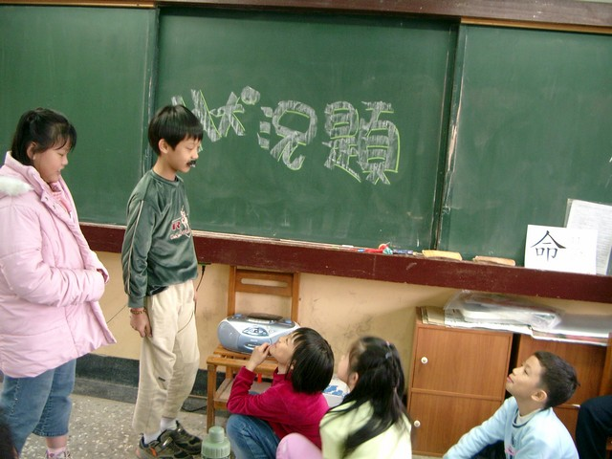  圖9 學生分組就抽到的狀況卡進行情況的模擬表演！  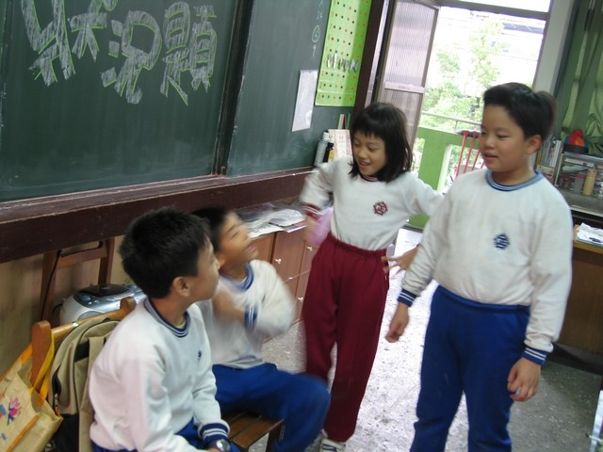  圖10 學生分組就抽到的狀況卡進行情況的模擬表演！ |  |  |  |  |  | 能說出自己的想法
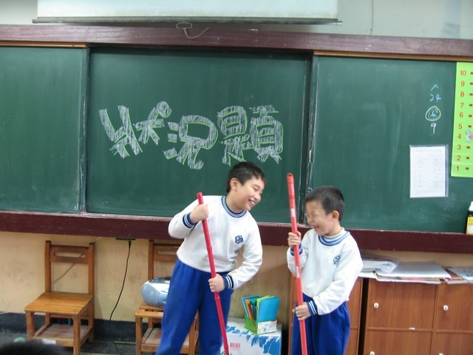
圖11 學生分組就抽到的狀況卡進行情況的模擬表演！
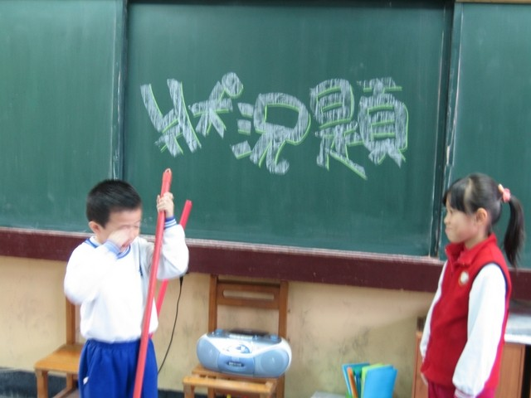
圖12 學生分組就抽到的狀況卡進行情況的模擬表演！

- 讓學生就各組表演的情況，提出解決憤怒情緒的做法，分享自己平時處理生氣或憤怒的情緒時所運用的方式。教師將孩子的處理方式一一紀錄在黑板上，與全班做一整理與討論，歸類出哪些方式是比較柔性的、哪些方式較具破壞性。
〈第四節課完〉
15’ | 5 | - 上教育部的生命教育網-故事百寶箱http://life.edu.tw/data/plan/091/B22100-0000010/storybook-1_content.html，與學生分享《四個水梨》小故事，請學生抱有『代人著想』的想法，即是時常去體會別人的立場，不跟別人斤斤計較，這樣一來，不僅別人歡喜，自己也不會那麼生氣，也就可以為自己帶來更多的快樂！ |  |  |  |  | 電腦、單槍投影機 | 能仔細觀賞影片
15’ | 5 | 三、綜合活動  - 教師引導：綜合幾個單元所學，管理我們自己的情緒是有一些技巧和方法可以運用。例如：1.先讓自己放鬆：可以深呼吸，還可想像一些平靜的畫面幫助自己平靜下來；  2.改變環境：有時處於緊張的局面，氣憤不覺就上來，如果發生衝突的對象也無法克制時，憤怒只會愈積愈大，最後就會如火山爆發，所以可以暫時離開現場，冷靜一下，以緩和一下怒氣。課堂上提到的《菲菲生氣了：非常、非常的生氣》裡的菲菲先脫離當時的情境，讓個地方讓自己放鬆平靜。  3.改變想法：就如同《兩個水梨》的故事裡的主角試著學習代人著想。  4.覺察他人的憤怒情緒，並做良善的回應：有時我們之所以憤怒，是因為接受了別人的怒氣，當別人對我們生氣，我們的感受一定不好，如果處理不好反而還助長了對方的火焰，因此，我們要學習良善的應對方式，以幫助別人和自己免於被怒火燒傷。
10’ | 6 | - 請學生想想並分享是否曾遇到類似的情況，當遇到不愉快的事情時，自己氣在心裡很久，一直繞不出來呢？自己如何讓自己心中的怒火熄滅，慢慢靜下來呢？ |  |  |  |  | 《情緒調整計》學習單 | 能說出自己的想法
 |  | - 是否等冷靜後，再想想整件事情的經過，學著轉換想法，找出比較積極的解決方式！待討論分享完後，指導學生填寫學習單。  〈第五節課完〉 |  |  |  |  |  | 能寫出自己的想法
教學成果(學生作品及其他表現)
一‧學習前、後學生的情緒管理

在教學前，教學者先讓學生填寫了一份《情緒風向計》學習單（附錄三），詢問學生遇到什麼情況會有憤怒的情緒產生，及當時的感受及反應又是如何；待此單元活動結束時，請學生填寫《情緒調整計》學習單（附錄四）請學生試著轉換想法或代人著想的方式去看待原先的問題，看看學生的感受及其處理的情況是否有改變。以便得知此單元教學後，學習的成效如何，以做為往後教學設計時的參考。
- 學習前
此題目的設計為開放式的形式，請學生寫出自己遇到的狀況，在教學前學生填寫的內容整理如下：

表1 《情緒風向計》學習單填答內容整理
遇到的情況 | 當時的感受及反應 （）表被提及的次數
‧媽媽不讓我看電視 | ‧我就上去寫功課，心裡很生氣！（1）
‧媽媽不讓我看電視 | ‧氣死人了，很想繼續看。（1）
‧媽媽不讓我看電視 | ‧氣死人了，想罵人。（1）
‧媽媽不讓我看電視 | ‧我很氣媽媽，我會自己再去開電視。（2）
‧媽媽不讓我看電視 | ‧很生氣，很難過，打回去。（1）很生氣，很想打媽媽。（1）
‧媽媽不讓我看電視 | ‧打沙發，生氣，再悄悄的打開電視。（1）
‧爸爸不讓我看電視 | ‧不高興，摔東西、掉眼淚。（1）
‧姐姐不讓我看喜歡的電視節目 | ‧我非常的傷心，會生氣的罵姐姐。（1）
‧哥哥把我的玩具搶走 | ‧很氣他，跟媽媽說。（1）
‧別人沒經過我的同意而拿走我的東西 | ‧很想罵他、打他、揍他。（1）  ‧很討厭，感覺他很像小偷。（1）
‧爸媽要我把玩具讓給弟妹玩 | ‧很生氣、很難過，很想把它搶過來。（1）  ‧很想搶回來，很想打下去。（1）  ‧我超級生氣，再把它搶回來。（1）
‧我在寫功課時，有人在干饒我 | ‧我很生氣，我會罵他。（1）
‧我在寫功課時，有人在干饒我 | ‧心裡很煩，很想揍他，我會罵他、唸他。（1）
‧我在寫功課時，有人在干饒我 | ‧我很生氣，叫他閃開。（1）
‧我在寫功課時，有人在干饒我 | ‧很生氣，嘴理講著忍耐。（1）
‧我在做事有人干擾我 | ‧生氣，罵他。（2）
‧我在做事有人干擾我 | ‧我討厭那個人，然後我會永遠不理他。（1）
‧我在做事有人干擾我 | ‧感覺他很煩、很討厭。（1）
‧有人罵我很笨、很胖 | ‧我心裡受到很大的傷害，很難過，然後跟他說你說我就說到你自己。（1）
‧當別人罵我、打我，對我說髒話 | ‧很生氣，打他。（1）
‧當別人罵我或打我 | ‧很不舒服，很想打回去。（2）  ‧我好生氣，我會打回去。（4）  ‧心裡很難過，不理他。（2）  ‧很難過，到訴老師。（1）  ‧我很想把他打死，我會再罵回去，打回去。（1）
‧別人罵我 | ‧心裡不高興，罵回去。（1）
‧當哥哥打我的時候， | ‧很生氣，打回去，很想揍扁他。（1）
‧爸爸打我 | ‧很難過，很想打回去。（1）
從學生的填寫的資料中，發現學生會不開心或生氣的情況以「當別人罵我或打我」以及「別人不讓他看喜歡看的電視節目」時的情況最多，而且許多學生遇到這些情況，多採取壓抑性的處理方式，壓抑自己的感受，不敢釋放自己不滿的情緒，有的則直接以暴力解決！
（二）學習後
在教學後，學生填寫的《情緒調整計》學習單裡，請學生就自己寫的問題發生，試著轉立場及想法以及自己的解決方式。有關學生填寫的學習單內容整理如下表：

表2 《情緒調整計》學習單填答內容整理
遇到的情況 | 轉換想法 | 解決方式（）表被提及的次數
‧媽媽/爸爸不讓我看電視 | ‧爸爸可能不想讓我太晚睡，早上爬不起來！ | ‧回到房間做其他的事。（1）
‧媽媽/爸爸不讓我看電視 | ‧可能是因為我的事情還沒做好，媽媽才不讓我看！ | ‧跑到房間好好想想。（1）
‧媽媽/爸爸不讓我看電視 | ‧怕我近視或我的功課還沒寫。 | ‧去做其他的事。（1）
‧媽媽/爸爸不讓我看電視 | ‧媽媽可能怕我的眼睛受傷。 | ‧休息一下！（1）
‧媽媽/爸爸不讓我看電視 | ‧可能看電視太久對眼睛會很不好。 | ‧到外面跑一跑或晃一晃。（3）
‧爸媽要我把玩具讓給弟妹玩 | ‧弟弟妹妹還小，就先讓他吧！ | ‧我再去玩別的玩具。（2）
‧表哥不讓我買東西 | ‧表哥是怕我買東西買太多又很浪費錢。 | ‧不開心，不過還是聽他的話。（1）
‧弟弟搶我的玩具 | - 可能是因為弟弟還小，不懂事吧！  ‧我想弟弟比我小，可以先讓他。 | ‧跑出去找朋友玩。（1）
‧弟弟搶我的玩具 | ‧我想他可能是看我玩得那麼開心，很想玩而已。 | ‧我就去朋友家玩。（1）
‧同學沒經過我的同意就拿走我的東西 | ‧有可能他很急。 | ‧跟他說以後借東西要跟我說。（2）
‧同學沒經過我的同意就拿走我的東西 | ‧有可能他沒帶橡皮擦，又不好意思講！ | ‧跟老師講（2）
‧當別人罵我、打我 | ‧他的脾氣控制不好，我原諒他！  ‧或許他心情不好，才對我發脾氣的！ | - 不理他。（1）  ‧不跟他計較。（1）
‧我在做事，有人干擾我 | ‧跟他說，先不要吵我。 | 不理他。（1）‧勸告他。（1）
‧姐姐拿走我的筆，不讓我寫字 | ‧我知道姐姐是在跟我玩，才會這樣。 | ‧等一下再寫，先跟爸爸出去散步。（1）
‧我在看電視時，姐姐搶走遙控器，看他喜歡的節目 | ‧可能是我看太久了，而他也想看！ | ‧很生氣，可是我不會對他發脾氣，跟他約定大家輪流看。（1）
‧同學發簿子有時用丟的給我，害我的筆常常弄丟 | ‧可能是有人在催他 | ‧我剛開始很生氣，不過後來想想就不跟他計較了。（1）

整理這個單元裡課堂上所學的，我們接觸到《菲菲生氣了：非常、非常的生氣》及《生氣的亞瑟》兩本講述情緒的圖畫書以及生命教育網《兩個水梨》的故事後，學生知道原來人都是有情緒的，可以而且是可以釋放的，有很多的方法。在討論與分享的過程中，老師亦提供一些技巧和方法給學生以幫助他們管理自己的情緒。例如：1.先讓自己放鬆：可以深呼吸，還可想像一些平靜的畫面幫助自己平靜下來；2.改變環境：有時處於緊張的局面，氣憤不覺就上來，如果發生衝突的對象也無法克制時，憤怒只會愈積愈大，最後就會如火山爆發，所以可以暫時離開現場，冷靜一下，以緩和一下怒氣。
課堂上提到的《菲菲生氣了：非常、非常的生氣》裡的菲菲先脫離當時的情境，讓個地方讓自己放鬆平靜。3.改變想法：就如同《兩個水梨》的故事裡的主角試著學習代人著想。4.覺察他人的憤怒情緒，並做良善的回應：有時我們之所以憤怒，是因為接受了別人
的怒氣，當別人對我們生氣，我們的感受一定不好，如果處理不好反而還助長了對方的火焰，因此，我們要學習良善的應對方式，以幫助別人和自己免於被怒火燒傷。例如我們在進行情況模擬演出時，當衝突的情境發生時，在討論與分享中，教學者引導學生慢慢地將心理的感受說出並試著找出解決的方法。
這個單元裡我們主要練習的情緒管理重點是先處理自己的情緒部分，多是運用到以上提到的前三種方法，對於後面所提的覺察他人的情緒，並做良善的回應的處理方法，僅做簡單的模擬演出與討論，在此著墨較少，因學生還得學習去對整件事情做一個反省檢討，知道真正的問題在哪裡，若是自己的問題，要自己反省檢討，若是別人的問題，也就是接收了別人的憤怒情緒，得再多討論看看怎麼回應處理，可留於後續的課程進行發展！
就學生填寫的內容看來，學生多是運用改變想法與改變環境的方法來處理當時的情況，以避免當時的衝突；關於覺察他人的憤怒情緒，並做良善的回應的方式，所運用的較少，學生在課堂上的情況模擬演出時，能就這部分做討論，然在填寫學習單上，就比較少提到。
活動完後，教學找覺得多數的學生寫的內容很用心，教學者也請學生能試著將這些想法落實在生活中。
二、學生的學習自評分析與討論
在學習心得表部分，有學生對於自己此單元的學習的自我評量部分，評量的項目即為本單元的教學目標，在此就學生填答內容做整理並以百分比形式呈現：
表3 學習自評表填答內容整理
自我評比的等第  項 目 | 很好  5分 | 好  4分 | 尚好  3分 | 待加強  2分 | 亟待  加強  1分
1 更了解自己的憤怒情緒。 | 82﹪ |  | 12.﹪ | 3﹪ | 3﹪
2 能看出圖畫裡繪者所欲傳達的情緒意涵。 | 85﹪ |  | 9﹪ | 6﹪ | 0﹪
(3能透過繪畫具體呈現自己的憤怒情緒。 | 88﹪ |  | 12﹪ | 0﹪ | 0﹪
4能藉由情境扮演，討論憤怒情緒的紓解管道。 | 58﹪ |  | 30﹪ | 12﹪ | 0﹪
5 學會如何管理自己的情緒，知道如何適當地表達自己的情緒。 | 57﹪ |  | 28﹪ | 12﹪ | 3﹪
從各項評比中，若統計學生自評達4分以上（即「很好」、「好」）者，在「更了解自己的憤怒情緒。」、「能看出圖畫裡繪者所欲傳達的情緒意涵。」、「能透過繪畫具體呈現自己的憤怒情緒。」三項皆為80﹪以上的比例，顯示學生對於自己在這些部分覺得自己的學習還很滿意！在「能藉由情境扮演，討論憤怒情緒的紓解管道。」、「學會如何管理自己的情緒，知道如何適當地表達自己的情緒。」、「能學習以代人著想的意念來處理自己的憤怒情緒。」三項評比較低，顯示學生在情境扮演方面及實踐方面，覺得自己的表現還不是很理想。
三‧學生的學習成果分析與討論
（一）學生圖畫鑑賞學習成果分析與討論
有關這兩份鑑賞學習單的題目設計類型、學生填答內容及教學者的分析整理如下：
有關分析形式結構的問題，有94﹪的學生能正確填答。
在引導認識各種素材及內容事物的問題，有78﹪以上的學生能正確勾選出圖畫主要運用的媒材。
在引導認識各種素材的感覺問題上，有69﹪的學生可以勾選出較貼近主題的答案。
在引導瞭解表現意義的問題上，有81﹪的學生可以藉由畫面色彩的變化來進行說明。
在引導瞭解內容涵義的問題，也有87.5﹪的學生可以正確說明圖畫所代表的內容。
由以上的整理，可看出班上學生在鑑賞方面的表現大致都呈不錯的表現，僅在引導認識各種素材的感覺問題上，有69﹪學生勾選較正確，可做為往後教學時加強的部分。
（二）學生學習成果分析與討論
教學者依據本單元的教學目標設計了一份「學生學習成果評量表」（附錄六）羅列了6項評量項目，並參考設定的評量依準（附錄七），來爲學生的學習成果進行評比，教學者設定若全班有2/3的學生的總分達85以上者（即達到「尚好」【90-85分】），顯示學生的學習成果已達到預期的教學的目標！
教師在評比完學生的學習成果，其總分達到85以上者共佔了83.1﹪，顯示達到了教學的預期目標。

表4 學生學習成果評量表評比的內容整理
自我評比的等第  項 目 | 很好  100-95分 | 好  94-90分 | 尚好  89-85分 | 待加強  84-80分 | 亟待  加強  79-75分
1 更了解自己的憤怒情緒。 | 74% |  | 17﹪ | 6﹪ | 3﹪
2 能看出圖畫裡繪者所欲傳達的情緒意涵。 | 93% |  | 5﹪ | 2﹪ | 0﹪
(3能透過繪畫具體呈現自己的憤怒情緒。 | 81% |  | 18﹪ | 1﹪ | 0﹪
4能藉由情境扮演，討論憤怒情緒的紓解管道。 | 88% |  | 10﹪ | 2﹪ | 0﹪
5 學會如何管理自己的情緒，知道如何適當地表達自己的情緒。 | 76% |  | 13﹪ | 8﹪ | 3﹪

其中在「能看出圖畫裡繪者所欲傳達的情緒意涵。」一項，學生的得分達85分以上者佔了93﹪；「能透過繪畫具體呈現自己的憤怒情緒。」一項，學生的得分達85分以上者佔了81﹪，「能藉由情境扮演，討論憤怒情緒的紓解管道。」一項，學生的得分達85分以上者佔了88﹪，顯示學生在這幾項的表現大致良好，其中尤以「能看出圖畫裡繪者所欲傳達的情緒意涵。」方面的表現最佳！在評量項目中，「學會如何管理自己的情緒，知道如何適當地表達自己的情緒。」及「能學習以代人著想的意念來處理自己的憤怒情緒。」兩項屬日常實踐部分，本就不易評量，故在評比時則以觀察學生的日常表現及參酌學生間提出的分享及討論來進行評比。
學生作品（圖畫創作）
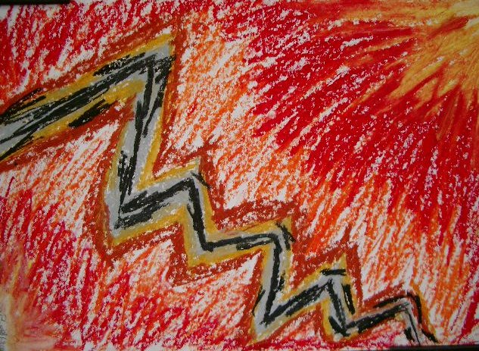  黃欣儀 畫 | 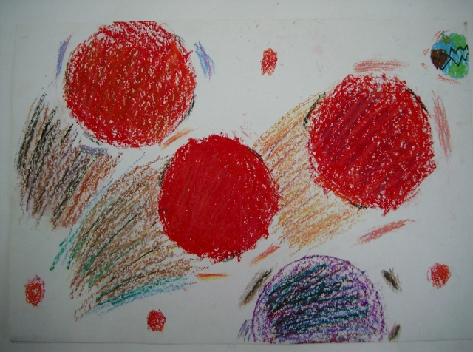  邱惠琴 畫
圖13欣儀的圖畫選用了火紅的色彩、發射性的線條以及閃電式的折線來傳達憤怒的心情！ | 圖14惠琴用飛躍而出的火紅色火球代表憤怒的情緒，右下角的紫色火球威力是最強大的！哇！真是嚇人呢！
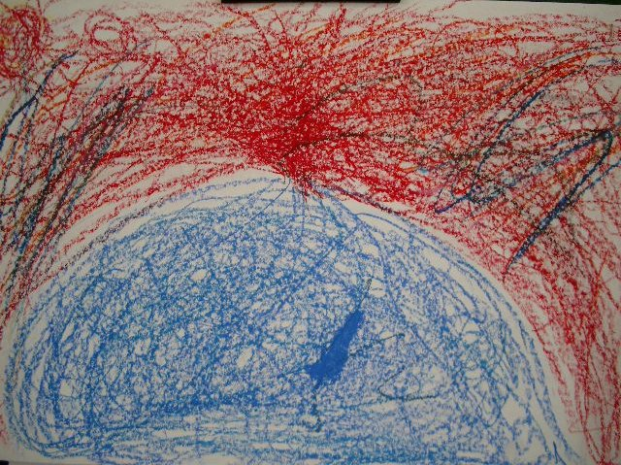  吳帛冠 畫 | 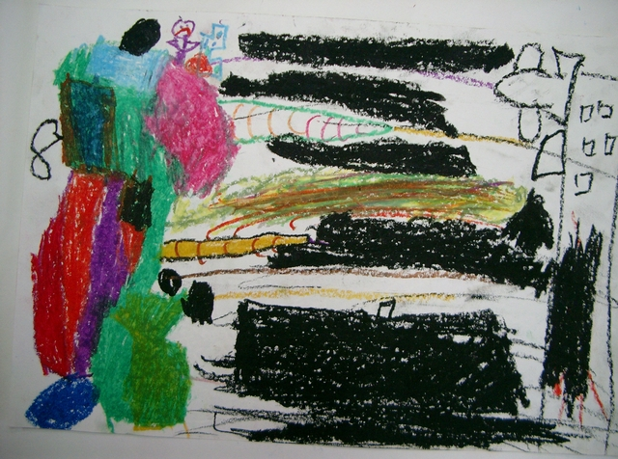  黃敬驊 畫
圖15帛冠以火山噴發來代表自己的情緒，有的同學表示其圖畫看似一條鯨魚的造型，只不過他背上所噴發的不是水而是岩漿！ | 圖16 敬驊以具體有形的物像來呈現自己的情緒，彩色機器人的構思頗具創意，發展出的想法也頗具新意！

 | 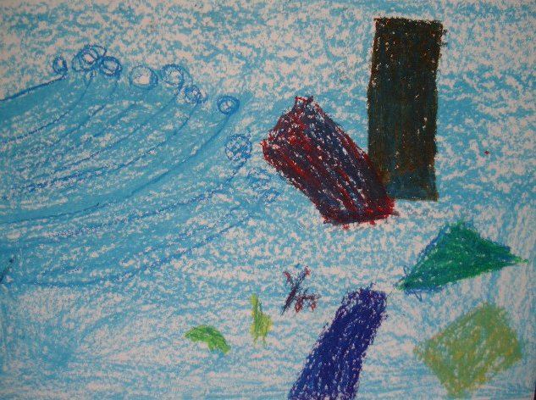  徐峻澧 畫 |  | 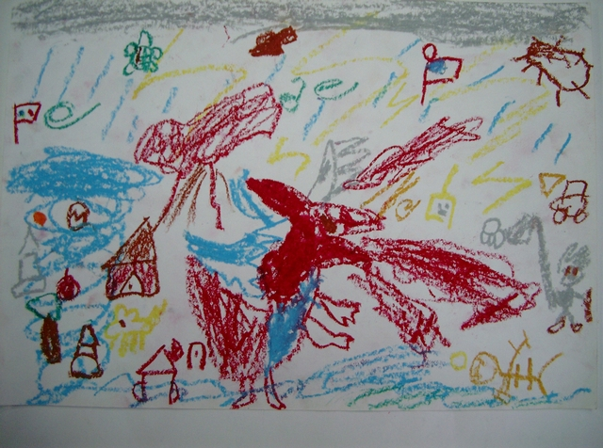  孟祥任 畫
 | 圖17峻澧以一陣陣翻捲的海浪來代表自己的憤怒情緒，威力強大，捲走了許多巨大的景物！ |  | 圖18 祥任以怪獸打鬥的方式來呈現出他的憤怒情感。
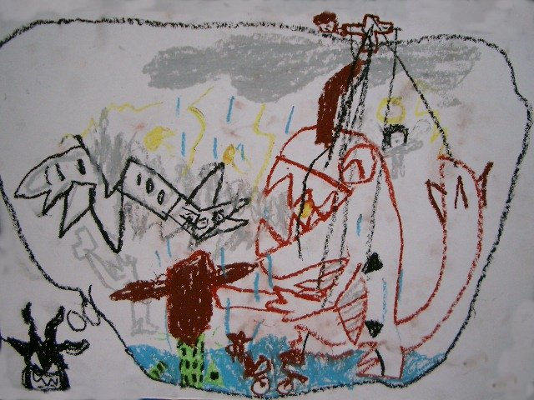  林大千 畫 |  | 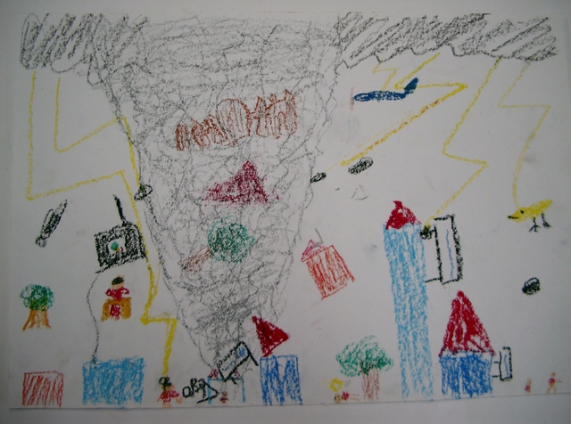  朱志瑋 畫
圖19大千說當他憤怒時，腦海中就會浮現怪獸發怒的場景，畫面中的怪獸就是自己啦！ |  | 圖20 志瑋說他的憤怒情緒就像是在內心裡掀起了一股龍捲風，把許多東西都給捲上天空！
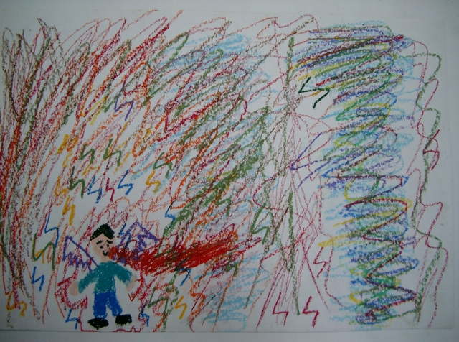  陳建全 畫 |  | 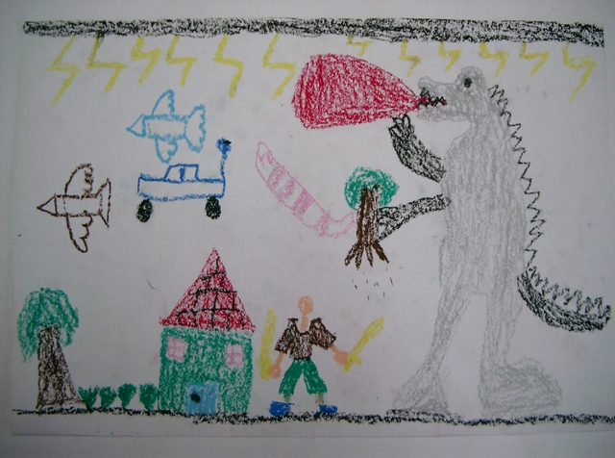  林子毅 畫
圖21 建全說當他發怒時，會想像自己從口中拼出怒火引發許多的紛亂！畫面中的線條就是他紊亂交雜的情緒！ |  | 圖22 子毅說發怒時，就像是手持著武器準備像是要對付一隻巨大的怪獸般似的！

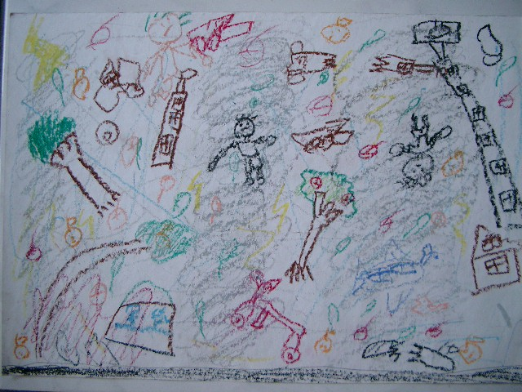  黃睿文 畫 | 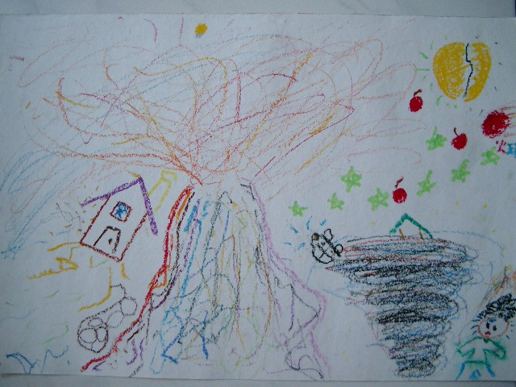  溫哲宸 畫
圖23 睿文的憤怒情緒就像是一陣強大的炫風，把樹木連根拔起、樹上的果子也跟著被帶到了半空中，就連地面上的房子也無一倖免，可見其威力強大！ | 圖24 哲宸的憤怒情緒猶如火山爆發，斗大的石塊滾下，火山噴發的火焰波及了鄰近的房子，更令空中的太陽也隨之迸裂呢！

教學檢討(針對教學設計、教學活動及教學評量等進行省思) |  |  |  |  |  |  |  |  | 圖19-成長小書/梁譯勻
- 教學設計方面：
經由圖畫書的欣賞活動，內容貼近孩子的生活經驗，可引導孩子們直率地說出自己的憤怒情緒，再引入名畫進行賞析，將學生導入色彩的視覺境地，提高學生對色彩的敏感度。在圖畫書的鑑賞學習上，教學者設計了幾個題目類型，題目的設計採引導式的問題形式，以便探知學生對圖畫的鑑賞能力。
有關覺察他人的情緒，並做良善的回應的處理方法，此單元僅做簡單的模擬演出與討論，在此著墨較少，因學生還得學習去對整件事情做一個反省檢討，知道真正的問題在哪裡，若是自己的問題，要自己反省檢討，若是別人的問題，也就是接收了別人的憤怒情緒，得再多討論看看怎麼回應處理，可留於後續的課程進行發展！
二、教學活動方面：
（一）在圖畫欣賞部分，教學者將圖畫書以單槍投影機投影給學生觀賞，全班學生都可以看到畫面，學生也覺得新鮮、有趣，也提高了學生的學習興趣！教學者認為選定的此兩本圖畫書的文字內容及視覺圖像對於此階段的學生而言本就較為簡易，故學生多能就圖畫裡的視覺元素來進行回答與討論，也增強了學生對於圖畫賞析方面的信心，並爲之後的畫家作品賞析部分做一個先前的導入。
（二）在圖畫創作部分，以情緒為議題的繪畫創作，屬抽象畫的部分，對學生而言，本就不易發揮，故設計之前的圖畫觀賞，爲的就是希望有助於學生之後在創作上的發揮，在學生的創作表現上，情緒方面的畫作，教師鼓勵學生將自己心中的意象畫出，可以是形容一種狀態，一種東西或甚是一個場景、動作，通常這種作品多得靠創作者的解釋來加以陳述，方能知道其創作理念，故希望學生能就自己的作品多做說明並跟同學談談自己與他人的作品；學生最後呈現出的作品很多元，上台發表的學生們亦大致都能說出創作時的想法，而對於部分口語表達不佳者，教師可在旁多給予引導！
（三）進行狀況題進行情境模擬劇演出時，因教學者平日在教學中有時會適時地讓學生演上一段，所以，教學者只給予簡單的狀況卡提示便發現學生們多能分組就所抽到的情境進行表演，有的學生就能把平時遇到的情況以及自己扮演的角色演得栩栩如生，如演出平日與同學兄弟姊妹的互動情形，或模仿爸爸、媽媽等角色的口吻，台下的學生觀賞得專注且時有笑聲出現，之後的討論，學生們回應亦很熱絡，顯示出運用情境表演方式能引起班上學生們的學習興致。學生提出的解決方式有未盡完善者，教學者可透過提問引導學生找出比較適切可行的方式。附帶一提的是，有時學生會提出一些天馬行空、不切實際的想法，教學者可提出其困難點，引導學生去察覺並做修正。
（四）在討論問題時，發現有關情緒的議題，因屬情意方面，較為抽象，教學者得多加引導並舉出生活實例來與學生進行討論，一般看來，學生在口語上的回答還算不錯！然在填寫學習單時，可能因憤怒的情緒屬情意部分的教學，學生在填寫有關情緒處理方式、如何抒解及轉換想法等問題則不易以文字進行紀錄。往後在進行類似的課程時，或許可錄音的方式進行學生學習的記錄。

三、教學評量方面：本單元活動有圖畫欣賞、創作及情況模擬等小活動，教師透過孩子的《情緒風向計》、《情緒調整計》、鑑賞學習單、學習心得表〈含學生自評表〉……等學習單紙本資料，還有圖畫創作、情況模擬表演以及孩子的學習態度表現來對學生進行評量。
對於課程設計與活動安排，學生提出的想法與建議，整理如下表。
表5 學習心得表填答內容整理
題目/填答百分比 | 學生填答內容
（1）我覺得這次的學習課程……  72﹪非常喜歡 13﹪有點喜歡 15﹪還好 0﹪不喜歡  0﹪很討厭  因為 | ‧我們可以透過畫畫來了解，也可以透過演戲來了解怎麼解決問題。（1）  ‧可以了解自己的憤怒情緒，也能知道圖畫繪者所欲傳達的情緒。（1）  ‧講故事時，有一段是菲菲生氣的樣子，很有趣！（1）  ‧可以練習怎麼表示自己的情緒。（1）  ‧因為我也常生氣。（1）  ‧老師講的內容很豐富。（1）  ‧我們可以演戲、畫圖，我覺得很好玩！（1）
（2）我覺得這個單元學習的內容……  0﹪非常難 5﹪有點難 7﹪還好 23﹪容易 65﹪很容易  因為 | 很容易  容易 | ‧有的題目要我們寫感想，有的沒做過。（1）  ‧老師說的東西我都會，我也很喜歡這個單元。（2）  ‧老師講的故事，我都聽得懂。（4）  ‧我很會分辨情緒。（1）  - 我喜歡表演，又很容易。（1）  - 有一些地方很難，有一些地方很簡單。（1）
（2）我覺得這個單元學習的內容……  0﹪非常難 5﹪有點難 7﹪還好 23﹪容易 65﹪很容易  因為 | 有點難 | ‧有些地方聽得懂，有些地方聽不懂。（1）  ‧我表演都表演不出來。（1）‧我都不會表演。（1）
（3）對課程的想法及建議 | ‧演戲的時間長一點。（3）  ‧畫畫的時間再多一點。（3）  ‧多增加一些畫畫的部分。（4）  ‧做東西可以增加。（1）  ‧故事能再多一點。（6）能聽到更多的故事（2）  ‧希望老師增加這方面的課程，也多教我們畫畫、演戲和怎麼講故事。  ‧能再有一次上這種課，我好開心喔！（1）/以後還可以上類似的課程。（1）  ‧我希望能再增加一些歷史的課程。（1）
整理學生 的學習心得表，可看出有72﹪的學生非常喜歡這次所上的課程，有88﹪（很容易＋容易）的學生覺得這個單元學習的內容學起來容易，還有學生對於課程的一些想法，這可做為往後教學設計時的參考！

參考文獻(按APA格式撰寫)
- 何政廣（1996）。孟克：北歐表現派先驅。台北：藝術家。
- iamanne （2005.10.1瀏覽）吶喊世紀末的孟克。http://life.fhl.net/Art/cry/cry.html
- 時報閱讀網（2006.1.23）曠世傑作的秘密書摘。http://www.readingtimes.com.tw/books/book_detail.asp?pclassid=KA&prodid=KA1009&descid=37059
下接學習單及相關教材

附錄一 教材檔案
附錄二 鑑賞學習單
附錄三 《情緒風向計》學習單
附錄四 《情緒調整計》學習單
附錄五 學習心得表(含學生自評表)
附錄六 學生學習成果評量表
附錄七 教師評量的依準
附錄八 教師教學檢核表
附錄九 教學檢討表
附錄一 教材檔案

1.書 名：《菲菲生氣了：非常、非常的生氣》
原著者：莫莉．卞
譯 者：李坤珊
出版年： 2001
出版社：三之三出版社
獲 獎：榮獲2000年美國凱迪克銀牌獎
可參考資料：http://www.books.com.tw/exep/prod/booksfile.php?item=0010157059
簡介說明：
故事中的菲菲因不能繼續玩自己喜歡的玩偶而生氣了，而且是非常非常的生氣，顫動的身體，正蓄積著一股怒氣，氣到連眼睛、頭髮、鼻子、嘴巴也都變了樣。菲菲用手、腳的肢體動作來表達怒氣，用聲音來發洩心中的怒火，她嘴裡噴出火紅的火焰，她身邊的貓咪、玩具都受到波及跟著經歷一場浩劫。這時的菲菲就是一座即將爆發的火山。 憤怒的爆發力讓她奪門而出……
故事中的菲菲的憤怒情緒就像是座即將爆發的火山，就像是一座隨時都要爆發的熔將。故事中的菲菲經歷了生氣憤怒、不安、沮喪、難過、最後慢慢趨於平緩、平靜。原來生氣是有這麼多不同的錯綜複雜的情緒在裡頭。

2.書 名：《生氣的亞瑟》
原著者：海文‧歐瑞/文，北村悟/圖
譯 者：柯倩華
出版年：2000
出版社：三之三出版社
獲 獎：榮獲1983年鵝媽媽獎
可參考資料：http://www.books.com.tw/exep/prod/booksfile.php?item=0010176896

簡介說明：
故事中的亞瑟因為媽媽不讓他看電視，他生氣了、氣極了、氣炸了，他的怒氣頓時化作一陣強勁的旋風，掀走了屋頂、煙囪和街上的路燈及車子，又變成了颱風將整個城市掃進海洋，最後還變成了一場宇宙震把大大小小的星球都炸成碎片……

3. 孟克 吶喊 1893 資料來源：http://life.fhl.net/Art/cry/cry.html
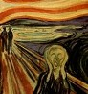
畫中的主角人物身子搖搖愰愰的，全身震顫著，似乎受到極大的驚嚇，瞪大而眼珠模糊的雙眼似乎顯得無神，亦像是一具骷髏，無助地直視前方，用雙手緊緊掩住雙耳，開著口吶喊著，對所存在的環境似乎除了吶喊找不到出口，臉色彷彿受到驚嚇而顯得面色慘黃，橋上一端的兩個人，似乎與他處於不同的兩個世界，畫面中的色彩與線條所產生的動感透露出不安。
色彩：畫面中呈現出大量黯淡而沉重的紅、橙與藍紫色，不見明朗富有生氣的色彩，不僅顯現出許多詭異與恐怖的氣氛，亦呼應了作者的心理狀態。
線條：天空中的晚霞、人物的身體、橋外的河流與海灣接是運用流動式的曲線表現出強烈的動感，僅畫出一半的橋面切割了畫面，往遠方透視的斜線與天空流動的波流形成對比，亦突顯了主觀情緒的表現。

圖23
吶喊（局部）
1893

4. 梵谷 星夜 1889
畫面中藍色的夜空中，有著耀眼的月亮與滿空的星光不斷的在滾動著，大比例螺旋狀的雲層，如同一波波翻滾的巨浪，左方的沖天絲柏就像是一道墨綠色的火焰，使勁地往上迴旋伸展，遠處的樹木與山脈似乎也跟著晃動起來，散發出一股活躍的氣氛。
色彩：除了大比例的藍天與散佈的小部分黃、橙形成了均衡的色彩對比外，深沉的墨綠色絲柏與明亮的黃橙色星月亦是色彩上明暗的對比。
線條：畫面中最令人印象深刻的是畫面上充滿活力及富有動勢的扭曲筆觸。

附錄二 鑑賞學習單-1
《菲菲生氣了：非常、非常的生氣》鑑賞學習單 吳惠娟編

我是三年 班的 座號：

小朋友，在欣賞完《菲菲生氣了：非常、非常的生氣》這本圖畫書之後，老師想知道你對於這本書的感覺以及想法，所以列了一些問題，想請你幫忙回答，希望你盡可能把你所觀察到的、所感覺到的，通通都寫下來好嗎！謝謝！

1、這些圖畫有什麼特別的地方？（請打勾，最多選2個）
□色彩很鮮豔。 □顏色有很多的層次。 □人物的動作很大。 □畫面很單調。□人物、景物都有描邊。
2、你覺得從哪裡可以看出菲菲心裡所要表達的憤怒情緒？從哪裡看得出來？（請打勾，最多選3個）
□臉部的表情。□身體的動作。□身體的大小。 □顏色的彩度。□所畫的內容
３、這些圖畫主要是用什麼材料畫的？（請選一個打勾）
□粉蠟筆 □彩色筆 □水彩顏料
４、請你比較故事開始時和發展到後來畫面的顏色有沒有變化呢？
□ 沒有太大的變化，都差不了多少。
□ 有，變化很多，我看到故事開始時，畫面的顏色以 較多
故事後來的顏色改以 居多。你覺得作者為什麼要這樣設計呢？我覺得可能的原因是 。
5、你知道這一頁的圖畫內容在說些什麼？（以菲菲是一座就要爆發的火山一圖為例，讓學生進行觀賞）

6、你覺得故事中的菲菲處理憤怒情緒的方式如何，好不好呢？為什麼？

鑑賞學習單-2
《生氣的亞瑟》鑑賞學習單 吳惠娟編
我是三年 班的 座號：
小朋友，在欣賞完《生氣的亞瑟》這本圖畫書之後，老師想知道你對於這本書的感覺以及想法，所以列了一些問題，想請你幫忙回答，希望你盡可能把你所觀察到的、所感覺到的，通通都寫下來好嗎！謝謝！

- 內頁的圖畫，出現了哪些線條？線條的樣式為何？（請打勾，最多選1個）
□曲線，圓弧狀。 □許多的折線，像閃電般。 □直直的線居多。
2、這些圖畫主要是用什麼材料畫的？（請選一個打勾）
□粉蠟筆 □彩色筆 □水彩顏料
３、你看到有些畫面的背景顏色從深的變成淺的，你看起來感覺怎樣？（請打勾，最多選2個）
□很亂。 □很有空間感。 □有飄浮的感覺。 □沒特別的感覺。
4、你覺得圖畫裡，有哪些畫面可以讓你感受到亞瑟的憤怒情緒呢？（請打勾，最多選3個）
□很亂七八糟的屋子。 □颱風把城市掃進大海。□亞瑟坐在浮板上。□宇宙震。
□亞瑟躺在床上。
5、你知道這一頁的圖畫內容在說些什麼？（以亞瑟引起一股宇宙震一圖為例，讓學生進行觀賞）

6、你覺得故事中的亞瑟處理憤怒情緒的方式如何，好不好呢？為什麼？

附錄三
情緒風向計

班級：三 年 班 號 姓名：
小朋友，請你想想在什麼情況下，會讓你產生憤怒的情緒，你當下的反應為何？心裡的感受呢？現在就請你拿起筆來，把自己的感想紀錄下來好嗎！

情況一：  反應：  感受： | 情況二：  反應：  感受：
情況三：  反應：  感受： | 情況四：  反應：  感受：

附錄四
情緒調整計

班級：三 年 班 號 姓名：
小朋友，在上完這個單元後，老師想請回想當你遇到很不開心或憤怒時的情況時，如果轉換個想法，或者先讓自己放鬆，想想看，你會用什麼方式來處理當時的情況呢？請紀錄下來！

遇到的情況 | 轉換想法 | 處理方式
1.

2.

3.

4.

附錄五 學習心得表(學習後)

班級：三 年 班 號 姓名：

小朋友，在上完這個單元後，你是否更了解自己的憤怒情緒了呢？請你想想在這個單元裡，自己學到了什麼，請你為自己打個分數吧！

項 目 | 很好 | 好 | 尚好 | 待加強 | 亟待加強
1更了解自己的憤怒情緒 | ■ | ❍ | ● |  | 
2 能看出圖畫裡繪者所欲傳達的情緒意涵。 | ■ | ❍ | ● |  | 
3能透過繪畫具體呈現自己的憤怒情緒。 | ■ | ❍ | ● |  | 
4能藉由情境扮演，討論憤怒情緒的紓解管道。 | ■ | ❍ | ● |  | 
5學會如何管理自己的情緒，知道如何適當地表達自己的情緒。 | ■ | ❍ | ● |  | 

（１）我覺得這次的學習的課程……
□非常喜歡 □有點喜歡 □還好 □不喜歡 □很討厭
因為

（２）我覺得這個單元學習的內容……
□非常難 □有點難 □還好 □容易 □很容易
因為


（3）對這個單元上課的一些想法及建議

我希望

附錄六 學生學習成果評量表 教學單元：
班級：三年 班 評量者：

 | 項目 |  |  |  |  |  | 評語 | 備註
座號 | 1. 瞭解自己的憤怒情緒。(10%) | 2.能透過圖畫裡的視覺元素看出繪者所欲傳達的情緒意涵。(20%) | 3..能透過繪畫具體呈現自己的憤怒情緒。(30%) | 4..能藉由情境扮演，討論憤怒情緒的紓解管道。(20) | 5.學習管理自己的情緒，知道如何適當地表達。(20%) | 總成績(100%)
1
2
3
4
5
6
7
8
9
10
11
12
13
14
15
16
17
21
22
23
24
25
26
27
28
29
30
31
32
33
34
35
36

附錄七 教師評量的依準

得分  評量項目 | 很好 | 好 | 尚好 | 待加強 | 亟待加強 | 得分
1. 瞭解自己的憤怒情緒。(10%) | 可以明確說出憤怒時的心情感受，舉出實例及當下心情與處理方式 | 可以明確說出憤怒時的心情感受並舉出實例 | 可以明確說出憤怒時的心情感受 | 約略可以說出憤怒時的心情 | 不了解自己憤怒的起源
2.能透過圖畫裡的視覺元素看出繪者所欲傳達的情緒意涵。(20%) | 說出對於色彩、線條所帶來的視覺感受，及繪者運用時的用意。 | 指出圖畫特殊之處及給予的感受 | 能發現不同畫面裡有不同的構圖設置 | 片段的表面想法 | 只說出「很好看、很漂亮」等字眼
3..能透過繪畫具體呈現自己的憤怒情緒。(30﹪) | 善用煤材，並注意色彩線條的表現將自己情緒具體畫出，並能清楚加以陳述解釋 | 運用媒材特性來繪圖，能交代畫面內容 | 能經思考後下筆，然畫面內容僅是仿效圖畫書內容，較無新意 | 未能仔細思考，一再塗改 | 未能用心思考，簡略  的幾筆完成
4..能藉由情境扮演，討論憤怒情緒的紓解管道。(20) | 能配合小組演出，並能提出幾個紓解的方式 | 能與小組討論配合演出，面對情況能說出感受，並舉出日常實例分享 | 能與小組討論配合演出，說出自我感受 | 面對模擬情況，表達不甚明確 | 面對模擬情況，常不知該如何處理
5.學習管理自己的情緒，知道如何適當地表達。(20%) | 知道引起自己憤怒的點，能學習去控制與表達，並在生活中去落實。 | 知道自己的情緒，對於情緒的表達已漸入佳境 | 知道自己的情緒，經由提醒也學習到控制情緒的方法。 | 已慢慢學習去控制情緒 | 情緒控制有時較不穩定，得多努力

附錄八
教師教學檢核表

科目： 單元名稱：
教學時間： 共 節 教 師：

檢 核 項 目 |  | 評 量 |  |  |  |  | 總評 與 建議
 |  | 優  良 | 滿  意 | 尚可 | 待  努  力 | 亟待改進 | 總評 與 建議
教學設計 | 1. 教材內容的設計適合學生的學習。
教學設計 | 2.有效連結學生相關新舊知識
教學設計 | 3.能結合學生的生活經驗。
教學設計 | 4.能指出單元的學習目標或重點
教學設計 | 5.能依單元目標安排適當的教學活動
教學設計 | 6.教學活動之設計合理且流暢
教學行為 | 1.引發與維持學生的學習動機
教學行為 | 2.能澄清迷思概念，引導向正確概念
教學行為 | 3.能多舉例說明以增進學生理解
教學行為 | 4.適時歸納學習的重點，掌握教學目標
教學行為 | 5.善用教學媒體與學習資源
教學行為 | 6.有效掌控教學節奏和時間
教學行為 | 7.安排適當的活動與教學策略
教學行為 | 8.善於使用問答技巧引發學生思考
教學行為 | 9.能適時檢視學生的學習情形
教學行為 | 10. 維持良好師生互動
教學評量 | 1.能依教學設計採用適當的評量 |  |  |  |  |  | 。
教學評量 | 2.能適時檢視學生的學習情形 |  |  |  |  |  | 。
教學評量 | 3、教師能公正客觀的評量。 |  |  |  |  |  | 。

附錄九 教學檢討表

教師教學檢討表

教學主題 |  |  | 日期
單元名稱
教學準備
教  學  過  程  檢  討 | 引  導  活  動
教  學  過  程  檢  討 | 發  展  活  動
教  學  過  程  檢  討 | 綜  合  活  動
教  學  過  程  檢  討 | 其  他  事  項
總評
心得感想
備註：實施時間為每單元教學結束後記錄。

